Московский государственный технический университет им. Н.Э. Баумана

Факультет «Информатика и системы управления»

Кафедра «Системы обработки информации и управления»



**Отчет**

**По домашнему заданию №2**

**По курсу «Сети и телекоммуникации»**

**Вариант 1**

**ИСПОЛНИТЕЛЬ:**

Группа ИУ5-51Б

Афанасьев Д.М.

"06"декабря 2023 г.

**ПРЕПОДАВАТЕЛЬ:**

__Галкин В.А.__

" " 2023 г.

Москва 2023

**Вариант № 1**

Требуется, используякодирование циклическим кодом Ц [7,4], определить Корректирующую способность этого кода С0:

|  |  |  |  |
| --- | --- | --- | --- |
| № варианта | Информационный  вектор | Код | Способность  кода |
| 1 | 1010 | Ц [7,4] | Co |

**Метод решения задачи для варианта задания.**

Для решения задачи оценки корректирующей способности кода нужно перебрать все возможные значения ошибок $e∈[0...1, 1...1]$, сгруппировав их по классу (по числу единиц). Для каждой группы составить таблицу симптом-ошибка. Симптом можно найти, произведя над вектором ошибки операцию О деления на образующий полином g(x) = x4 + x + 1 (100112).

Имитируя канал связи, передавать по нему информационный вектор в закодированном виде (101.0101.0011.0111), накладывая поочередно все вектора ошибок. Имитируя приемник, расшифровать сообщение, определив и исправив ошибку. Если вектор расшифрованного сообщения совпадет с информационным, то декодирование признать успешным, увеличив счетчик исправленных ошибок в данном классе на 1, если нет, продолжить выполнение алгоритма.

После перебора ошибок данного класса рассчитать корректирующую способность $C_{k} = \frac{N_{k}}{C_{n}^{i}}$ и записать ее в результирующую таблицу, выразив в процентах.

**Модель канала связи.**

Передатчик имитируется частью программного кода (переменной), содержащей исходное закодированное сообщение 101.0101.0011.0111.

Трансфер по каналу связи имитируется частью программного кода (циклом), в котором на исходное закодированное сообщение накладываются по очереди вектора ошибок каждого класса.

Приемник имитируется частью программного кода (функцией), которая делит операцией О входящий циклический код, и если обнаруживает ненулевой симптом, то инвертирует разряды в полученном сообщении согласно вектору ошибки, соответствующей синдрому по таблице, вычисленной заранее, и дешифрует исправленное сообщение.

**Алгоритмы кодирования, декодирования, вычисления обнаруживающей способности кода для ошибок всех возможных кратностей.**

1. **Алгоритм кодирования циклическим кодом:** 
   1. Осуществить сдвиг информационного вектора на 4 разряда влево, заполнив новые младшие разрядов нулями.
   2. Разделить полученный вектор на вектор порождающего полинома g(x), после получить остаток p(x).
   3. Порождающий полином для циклического кода [15,11] имеет вид g(x) = x4 + x + 1.
   4. Применив операцию конкатенации, объединить вектор остатка p(x) и исходный кодовый вектор для получения закодированной последовательности.
2. **Алгоритм декодирования циклическим кодом.**

После передачи кодового полинома V(x) по каналу связи принятый полином r(x) может содержать ошибки. При декодировании циклического кода можно с большой долей вероятности определить, была ли ошибка или нет. Декодирование выполняется следующим образом:

* 1. Разделить принятый полином r(x) на порождающий полином g(x) и проверить остаток от деления S(x) – он является синдромом ошибки.
  2. Если S(x) = 0, то ошибки нет или она не была обнаружена.
  3. Если S(x) ≠ 0, то ошибка есть. По виду вектора синдрома определить место ошибки и исправить ее.
  4. Осуществить сдвиг в сторону младших разрядов исправленного вектора на z разрядов, чтобы получить первоначальный информационный вектор.

1. **Алгоритм вычисления корректирующей способности кода Сk для ошибок всех возможных кратностей**.

Корректирующая способность кода Ck определяется как отношение числа исправленных ошибок Nk к общему числу ошибок данной кратности, которое определяется как число сочетаний из n (длина кодовой комбинации) по i (кратность ошибки – число единиц в векторе ошибок) - $C_{n}^{i}$

Корректирующая способность кода вычисляется как

$$C_{k} = \frac{N_{k}}{C_{n}^{i}}$$

Для подсчета корректирующей способности нужно перебрать все возможные вектора ошибок. Их число

$$s_{e}=\sum_{i=1}^{n}{C_{n }^{i}}=2^{n}-1$$

$$e∈[0...1, 1...1]$$

Ошибки нужно сгруппировать по кратности. Для каждой группы ввести счетчик $C_{ki}$, который по умолчанию будет равен 0.

Далее нужно закодировать информационный вектор циклическим алгоритмом, наложив на него вектор ошибки e, а затем, воспользовавшись алгоритмом коррекции, декодировать получившуюся последовательность и сравнить ее с заданным информационным вектором. Если информационный и декодированный вектора равны, то коррекцию ошибки признать успешной и увеличить счетчик $N_{ki}$ на 1, иначе коррекцию ошибки признать неудачной и, не трогая счетчик, продолжить выполнение алгоритма. Текущий пункт повторить $C_{n }^{i}$ раз для каждой ошибки в группе.

Вышеизложенный алгоритм нужно повторить n раз для ошибок каждой кратности, получив при этом n значений $N_{ki}∈[N_{k1}, N_{kn}]$ для каждой группы. Составить результирующую таблицу корректирующей способности где номеру группы *i* будет соответствовать кратность ошибки *i* и значение $C_{ki} = \frac{N_{ki}}{C_{n}^{i}}$, выраженное в процентах.

1. **Алгоритм коррекции ошибки:**
   1. Составить таблицу соответствия синдрома ошибки Se ошибке e. Для этого для каждой ошибки $e∈[0...1, 1...1]$ рассчитать ее синдром Se, сгруппировать синдромы по кратности ошибки.
   2. Найти в таблице синдром-ошибка синдром Sv, полученный при декодировании входной последовательности V, и определить таким образом вектор ошибки.
   3. Инвертировать те разряды во входной последовательности, которые отмечены в векторе ошибки как 1.
   4. Декодировать измененную входную последовательность еще раз.

**Результаты.**

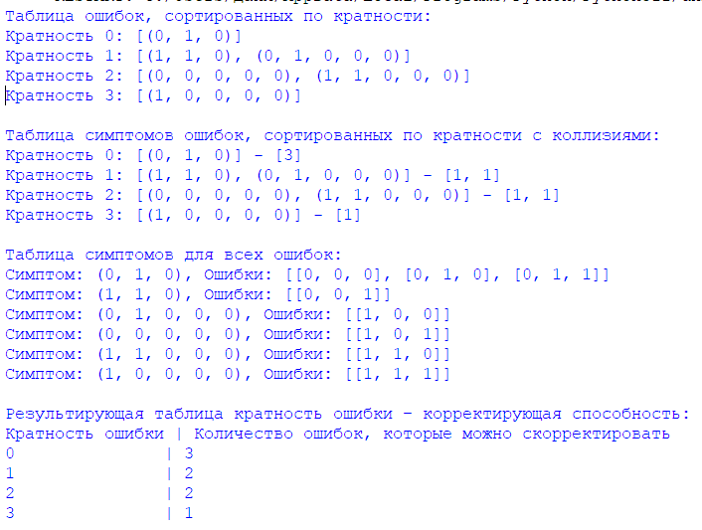

В ходе проделанной работы были получены таблицы ошибок, сортированных по кратности, таблицы симптомов ошибок, сортированных по кратности с коллизиями, таблица симптомов для всех ошибок, результирующая таблица кратность ошибки – корректирующая способность.

**Выводы:**

В коде Ц[7,4] с использованием информационного вектора 1010, имеющего 4 бита информации, способность кода заключается в его способности обнаруживать и исправлять ошибки. Он использует вектор симптома длиной 4, что позволяет обнаруживать и исправлять ошибки в информационном векторе.

Код Ц[7,4] показывает хорошую корректирующую способность для одиночных ошибок. Это означает, что если один из битов информационного вектора изменится, код сможет обнаружить и исправить эту ошибку.

Однако, стоит отметить, что способность кода ограничена и не может обрабатывать больше одной ошибки в информационном векторе. Если в векторе будет более одной ошибки, код может обнаружить их, но не сможет правильно их исправить.

Таким образом, код Ц[7,4] справляется с обработкой одиночных ошибок, что делает его полезным для каналов связи с низким уровнем ошибок, но его корректирующая способность ограничена.

**Список используемой литературы.**

1. Галкин В.А. Методическое пособие по выполнению домашнего задания по дисциплине «Сети и телекоммуникации», 2018
2. Статья на «Портале сетевых проектов», «Кодирование информации. Циклические коды», 2005-2016 гг. <http://project.net.ru/others/article7/net3_9.html>
3. Научная библиотека scask. К.К. Васильев, В.А. Глушков, А.В. Дормидонтов, А.Г. Нестеренко. «Теория электрической связи: учебное пособие». Ульяновск: УлГТУ, 2008. – 452 с. [214]

<https://scask.ru/a_book_tec.php?id=82>

**Приложение.**

https://github.com/GrAnD14/-